广西大学课程考试
试卷答案要点及评分细则
课程名称：检测技术 考试班级：自动化2009级 试卷类型：A
命题教师签名：命题小组 2012年 1 月 1 日
一、填空题（每小题2分 共12分）
1、非线性误差，环境干扰； 2、线性，对称观察法； 3、电压、电流；4、逆，正； 5、红外热波探伤，主动； 6、50，0。

二、单项选择题（每小题2分，共20分）
1、A 2、D 3、A 4、C 5、C 6、B 7、C 8、B 9、C 10、B。

三、判断题（每小题2分，共12分）
1、×； 2、×； 3、×； 4、×； 5、√；6、√。

四、分析设计题（每小题10分，4小题共40分）
1、答：
系统示意图如图所示，该系统由左右光电池、比较放大器和驱动执行机构三部分组成，四片光电池分成左、右两个部分，分别放在一个开口四壁遮光的小盒内，安装在太阳能光伏板的同一平面上，与其同步运行。光源方向一旦发生改变，则左右光电池的输出电压产生差，经过比较电路放大输出后产生相应的信号。当右边光强大于左边时，由于右边遮光片挡住了右边的光电池，导致左光电池接受的光大于右光电池，则驱动电机正转。同理当右边光强大于左边光强时则驱动电机反转，水平角度传感器可采用电位器式或电容式，当电机转动时，测量角度传感器输出的电压值即可测出太阳光的水平角度。（答案不唯一，如有其他方法，只要叙述合理即可得分。）
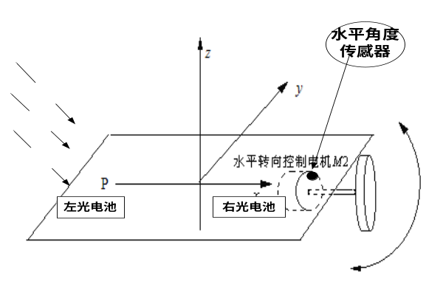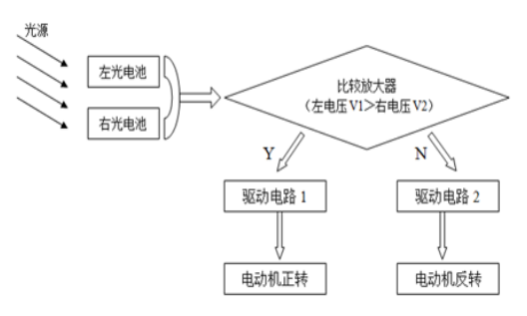
2. 答：可采用光电编码器设计该检测系统，其测量原理如图所示：
电动机转动时带动光电编码器的码盘转动，使得光敏元件上接收到明暗交替的光信号，从而输出电脉冲，脉冲的频率反映了电机转动的速度（频率越高转速越快），同时，通过计数脉冲的个数，就能计算出电动机转动的角度，进而推断出轿厢的位置。为了判别电机转动的方向，光电编码器的光栏板上有A组与B组两组狭缝，彼此错开1/4节距，两组狭缝相对应的光敏元件所产生的信号A、 B彼此相差90。相位，用于辩向。当编码正转时，A信号超前B信号90。；当码盘反转时，B信号超前A信号90。
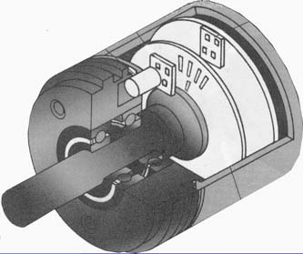
（答案不唯一，如有其他方法，只要叙述合理即可得分。）
A
B
C
A
B
C
光敏元件
零位标志
码盘及狭缝
光栏板及辨向用的A、B狭缝

3．答：
因为被测液体为挥发气体且具有腐蚀性，因此应采用超声波传感器进行非接触式测量，为了减少空气波动对测量精度的影响，应以液体为声波传输的介质，超声波探头的安装位置如图所示。其测量原理为：
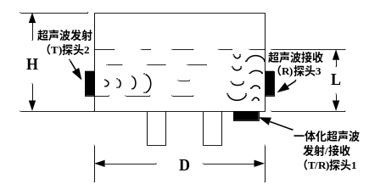
收发一体探头1发出的超声脉冲到达介质液面与容器底部时均会发生反射，测量探头1的接收头接收两次反射超声脉冲的时间间隔△T，即可求出探头与液面之间的距离，如图所示。L₁=U₁×△T，即：L₁=2r/ T₁×△T。其中，U₁为超声波在液体中的传播的速度，U₁=2r/T₁，而T₁为探头2发射超声波到探头3接收到超声波的时间差。
（如果将超声波探头安装在液面上方，以空气为介质传播声波，可酌情扣分。）

4．答：
可采用柱型电阻应式变力传感器，其原理如下图所示：
柱型电阻应式变力传感器由柱型弹性敏感元件和粘贴在其表面上的电阻应变片构成，为了减小非线性误差和进行温度误差补偿，并提高测量灵敏度，应采用4片参数相同的应变片，其中一半应变片（R₁和R₄）沿轴向粘贴，感受轴向应变，另一半（R₂和R₃）沿径向粘贴，感受径向应变，从而构成差动结构，然后将这4片应变片按下图所示接法接入电桥电路，构成差动全桥，由差动全桥的特点可知，这样的布片和组桥方式可以达到提高测量灵敏度、减小非线性误差和实现温度补偿的目的。
为了消除偏心和弯矩的影响，应将应变片对称地贴在应力均匀的柱表面的中间部分。并且整个地磅使用4个传感器，分别布置在地磅承重台的4个角下面，以减少弯矩和偏心距对测量的影响。
为了能够把测量信号进行远距离传输，测量电路中最好采用交流电桥，以对测量信号进行调制。再经过相敏检波、低通滤波后，测量输出信号即可换算出被测车辆的重量。
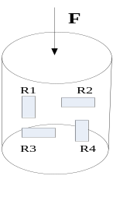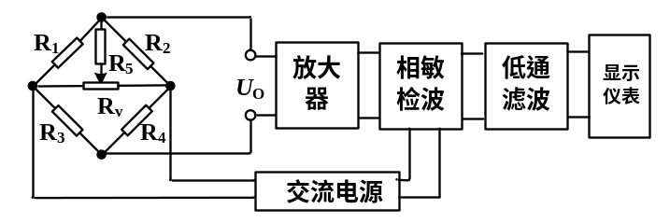

五、计算题（每小题8分，2小题共16分）
1．解：(1)测量轴心距可用3种方法，用公式描述分别为：①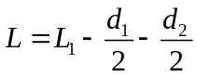；
②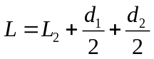;③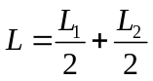 （3分）
（2）分别计算三种方法的总标准差：
①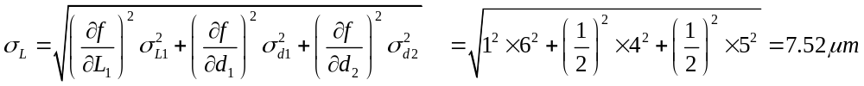
②
③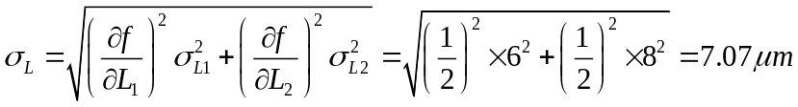
由以上计算可知，其中方法③的总标准差最小，故选用方法③。 （5分）

2. 解：（1）三线制接法是为了减小引出线和连接导线电阻的影响，提高测量精度。（3分）
（2）温度为0℃时，热电阻Rt=100Ω，为了使电桥平衡（此时输出电压为0），则Ra=4-0.1=3.9kΩ。（2分）
（3）
输出电压为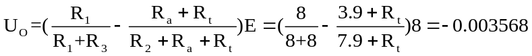
解得Rt=172.15Ω，查Pt100的分度表得，此时的温度值为190℃。（3分）

